Arciprestazgo-Oeste
Manos Unidas 2020
Oración

El cuidado de la casa común

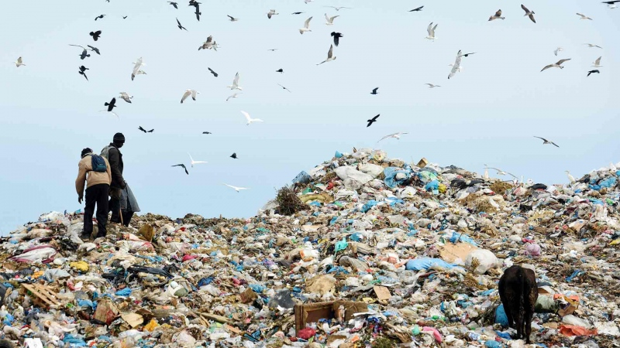
El grito de la tierra y el grito de los pobres es uno.

Urge superar la cultura del descarte y optar por una cultura del encuentro y del cuidado

Las “R” de la sostenibilidad: REDUCIR, RECICLAR, REPENSAR, REUTILIZAR, REPARAR.

El verdadero desarrollo humano se cimentará en el cambio de actitudes: de dueños y propietarios del mundo a moradores y cuidadores, que luchan por una vida digna, en la casa común, para toda persona.

El suelo, el agua, las montañas, todo es caricia de Dios (rezamos a dos coros)

Alabado seas, mi Señor, en todas tus criaturas, especialmente en el hermano sol, por quien nos das el día y nos iluminas. Y es bello y radiante con gran esplendor, de ti, Altísimo, lleva significación.

Alabado seas, mi Señor, por la hermana luna y las estrellas, en el cielo las formaste claras y preciosas, y bellas.

Alabado seas, mi Señor, por el hermano viento y por el aire, y la nube y el cielo sereno, y todo tiempo, por todos ellos a tus criaturas das sustento.

Alabado seas, mi Señor, por la hermana agua, la cual es muy humilde, y preciosa y casta.

Alabado seas, mi Señor, por la hermana nuestra madre tierra, la cual nos sostiene y gobierna y produce diversos frutos con coloridas flores y hierbas».

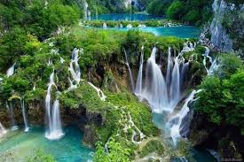

Sin embargo…(algunos datos para leer en voz alta)

¿Sabías que?

- El cambio climático genera fenómenos meteorológicos extremos. En la última década, los desastres naturales causados por el clima dejaron unas 600.000 muertes, el 95 % de ellas en países pobres. (OMS)

- Consumir agua contaminada puede traer problemas de salud, como diarrea, responsable de la muerte de 2,2 millones de personas al año.

- El consumo masivo de dispositivos electrónicos de los países desarrollados genera vertederos de chatarra tecnológica en los países más pobres del mundo.

- Cada español genera una media de 17 kilos de desechos electrónicos al año. (Eurostat)

- El vertedero de Agbogbloshie, en Ghana, es uno de los lugares más tóxicos del planeta, donde van a parar millones de toneladas de desechos electrónicos procedentes de los países desarrollados: tabletas, ordenadores, teléfonos, cargadores, aparatos de música, etc.

- El 70% de la superficie del planeta está cubierta de agua, pero el 97,5% es salada. Del agua dulce una gran parte está contaminada. (Naciones Unidas)
- 2.100 millones de personas carecen de acceso a servicios de agua potable gestionados de manera segura. (OMS/UNICEF 2017) ¿Cómo vivirías sin agua potable en casa?

- Durante 2014 los residuos generados en la Unión Europea por las empresas y los hogares ascendieron a 2.503 millones de toneladas. (EUROSTAT) ¿Te imaginas cuánto ocupa esa basura?

- Según la Organización Mundial de la Salud (OMS) hay una estrecha relación entre la salud respiratoria y cardiovascular y los niveles de polución del aire. l

- La contaminación del aire que respiramos por las emisiones de gases es uno de los problemas del medioambiente más preocupantes. ¿Crees que respiras aire limpio?

Escuchar la Palabra de Dios para ver qué decía Jesús sobre el cuidado de la creación.

- “Cuando quedaron satisfechos, dice Jesús a los discípulos: —Recoged las sobras para que no se desaproveche nada. Las recogieron y, con los trozos de los cinco panes de cebada que habían sobrado a los comensales, llenaron doce cestas.” (Jn. 6, 12)
- “El Señor Dios tomó al hombre y lo colocó en el jardín del Edén, para que lo guardara y lo cultivara” (Gn 2, 15)

Momento para la reflexión (en silencio y con un poco de música)

- Para los indígenas, la tierra es la fuente de vida, un regalo del creador que nutre, sustenta y enseña. ‘La madre Tierra’ es el centro del universo, el corazón de su cultura, el origen de su identidad como pueblo. Ella los conecta con su pasado (como el hogar de sus ancestros), con el presente (como proveedora de sus necesidades materiales) y con el futuro (como el legado que guardan para sus hijos y nietos). De acuerdo con la ley indígena, la humanidad no puede ser más que consignataria de la tierra, con la responsabilidad colectiva de preservarla. Comprenden muy bien que dañar la tierra es destruirnos a nosotros mismos, ya que somos parte del mismo organismo.

- El Papa Francisco en Laudato Si

“El desafío urgente de proteger nuestra casa común incluye la preocupación de unir a toda la familia humana en la búsqueda de un desarrollo sostenible e integral, pues sabemos que las cosas pueden cambiar. El Creador no nos abandona, (…) La humanidad aún posee la capacidad de colaborar para construir nuestra casa común. (…) Los jóvenes nos reclaman un cambio. Ellos se preguntan cómo es posible que se pretenda construir un futuro mejor sin pensar en la crisis del ambiente y en los sufrimientos de los excluidos.” (13)

“El ambiente humano y el ambiente natural se degradan juntos, y no podremos afrontar adecuadamente la degradación ambiental si no prestamos atención a causas que tienen que ver con la degradación humana y social. De hecho, el deterioro del ambiente y el de la sociedad afectan de un modo especial a los más débiles del planeta. (...) El impacto de los desajustes actuales se manifiesta también en la muerte prematura de muchos pobres, en los conflictos generados por falta de recursos y en tantos otros problemas que no tienen espacio suficiente en las agendas del mundo.” (48)

“La espiritualidad cristiana propone un modo alternativo de entender la calidad de vida, y alienta un estilo de vida profético y contemplativo, capaz de gozar profundamente sin obsesionarse por el consumo. Es importante incorporar una vieja enseñanza (...) Se trata de la convicción de que «menos es más». La constante acumulación de posibilidades para consumir distrae el corazón e impide valorar cada cosa y cada momento. En cambio, el hacerse presente serenamente ante cada realidad, por pequeña que sea, nos abre muchas más posibilidades de comprensión y de realización personal.” (222)

“Un cambio en los estilos de vida podría llegar a ejercer una sana presión sobre los que tienen poder político, económico y social. (…) Es un hecho que, cuando los hábitos de la sociedad afectan el rédito de las empresas, estas se ven presionadas a producir de otra manera. Ello nos recuerda la responsabilidad social de los consumidores”. (LS 206)

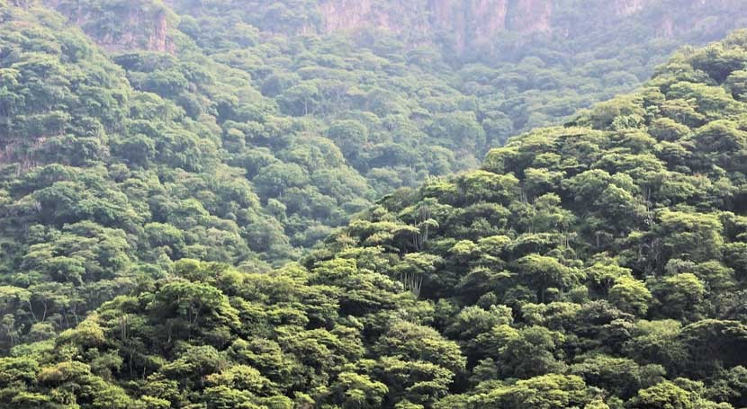

“Esta conversión (ecológica) supone diversas actitudes que se conjugan para movilizar un cuidado generoso y lleno de ternura. En primer lugar implica gratitud y gratuidad, es decir, un reconocimiento del mundo como un don recibido del amor del Padre, que provoca como consecuencia actitudes gratuitas de renuncia y gestos generosos aunque nadie los vea o los reconozca: «Que tu mano izquierda no sepa lo que hace la derecha […] y tu Padre que ve en lo secreto te recompensará» (Mt 6,3-4). También implica la amorosa conciencia de no estar desconectados de las demás criaturas, de formar con los demás seres del universo una preciosa comunión universal.” (

“Todo el universo material es un lenguaje del amor de Dios, de su desmesurado cariño hacia nosotros. El suelo, el agua, las montañas, todo es caricia de Dios.” (84)

Compartimos lo que sentimos…

Dios de amor, muéstranos nuestro lugar en este mundo como instrumentos de tu cariño por todos los seres de esta tierra

Terminamos con la ORACIÓN POR NUESTRA TIERRA

«Dios omnipotente, que estás presente en todo el universo y en la más pequeña de tus criaturas, Tú, que rodeas con tu ternura todo lo que existe, derrama en nosotros la fuerza de tu amor para que cuidemos la vida y la belleza.

Inúndanos de paz, para que vivamos como hermanos y hermanas sin dañar a nadie. Dios de los pobres, ayúdanos a rescatar a los abandonados y olvidados de esta tierra que tanto valen a tus ojos.

Sana nuestras vidas, para que seamos protectores del mundo y no depredadores, para que sembremos hermosura y no contaminación y destrucción. Toca los corazones de los que buscan sólo beneficios a costa de los pobres y de la tierra.

Enséñanos a descubrir el valor de cada cosa, a contemplar admirados, a reconocer que estamos profundamente unidos con todas las criaturas en nuestro camino hacia tu luz infinita.

Gracias porque estás con nosotros todos los días. Aliéntanos, por favor, en nuestra lucha por la justicia, el amor y la paz.»
Papa Francisco

